**На пожаре погибла семья из шести человек**

***Страшная трагедия произошла в ночь на 14 октября 2015 года в Кочевском районе Пермского края.***

***О пожаре сообщили соседи. К месту вызова выехали пожарно-спасательные подразделения в составе 28  человек личного состава и 9 единиц техники. На момент прибытия пожарных огнем были охвачены дом и надворные постройки. Проникнуть внутрь не представлялось возможным, внутри происходило открытое горение. В ходе ликвидации пожара огнеборцы обнаружили тела шести человек - женщин 68, 35 лет, мужчины 32-х лет, а также трех несовершеннолетних детей 10, 6 и 4 лет. В доме проживала семья: женщина, её сын с супругой и трое детей. Имеются две версии произошедшего: нарушение правил пожарной безопасности при эксплуатации бытовых электроприборов (короткое замыкание) и неосторожное обращение с огнем при курении.***

**Главное управление МЧС России**

**по Пермскому краю**

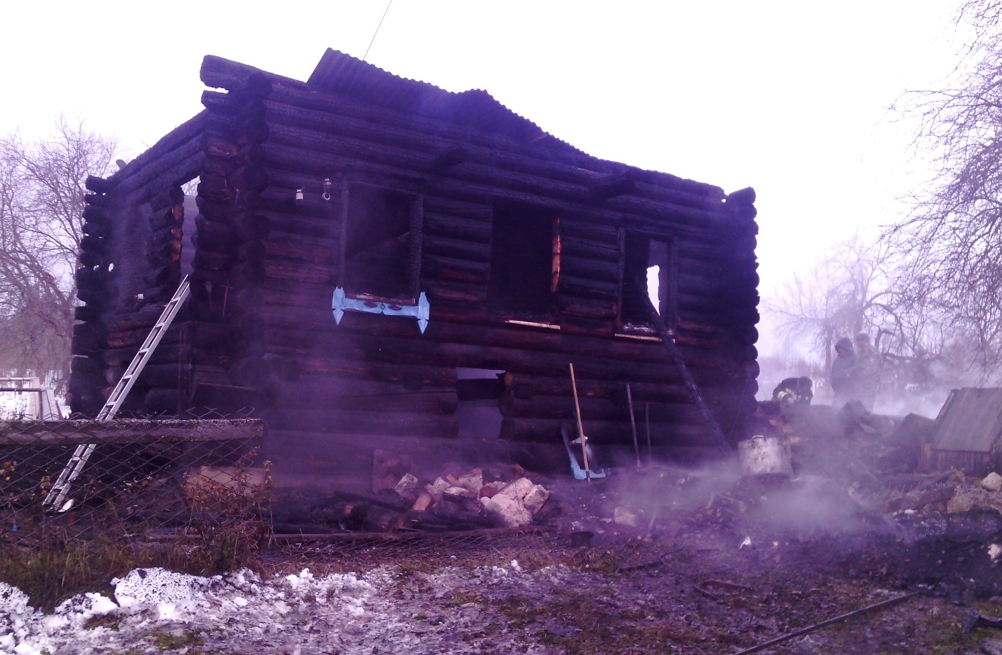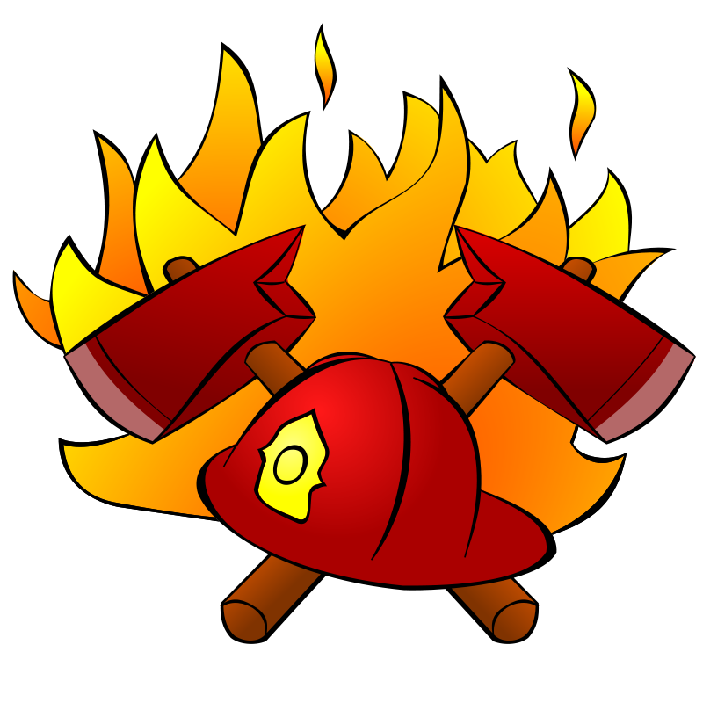

**ДЕЙСТВИЯ ПРИ ОБНАРУЖЕНИИ ПОЖАРА:**

**При возникновении пожара немедленно сообщите об этом в пожарную охрану по телефону «01», «101».**

**При сообщении в пожарную охрану о пожаре необходимо указать:**

* **назвать место пожара, адрес, свою фамилию, номер телефона**
* **если у Вас нет доступа к телефону и нет возможности покинуть помещение, откройте окно и криками привлеките внимание прохожих.**
* **Из задымленного помещения надо выходить, пригнувшись, стремясь держать голову ближе к полу, т.к. дым легче воздуха, он поднимается вверх, и внизу его гораздо меньше. Передвигаясь в сильно задымленном помещении нужно придерживаться стен. Ориентироваться можно по расположению окон, дверей.**

**Помните:**

* **дым при пожаре значительно опаснее пламени и большинство людей погибает не от огня, а от удушья;**
* **при эвакуации через зону задымления необходимо дышать через мокрый носовой платок или мокрую ткань.**

***Категорически запрещается - бороться с пламенем самостоятельно, не вызвав предварительно пожарных, если вы не справились с загоранием на ранней стадии его развития. По прибытии пожарной техники необходимо встретить ее и указать место пожара.***

**Помните - Соблюдение мер пожарной безопасности –**  
**это залог вашего благополучия, сохранности вашей жизни и**

**жизни ваших близких!**